내용

**유니티 설치하기** 2

**유니티 실행하기** 10

**유니티 설정** 12

**파일 임포트하기** 17

**GLB 파일 임포트하기** 19

**이미지마커 만들기** 24

**모델 교체하기** 26

**유니티 빌드하는 법** 33

**변경 내용** 36

## **유니티 설치하기**

유니티를 설치하기 전에 유니티 허브를 먼저 다운로드 하겠습니다. 유니티 허브는 유니티 설치에 용이하고 여러 버전을 관리할 수 있는 매니저 프로그램이라고 생각하시면 됩니다.

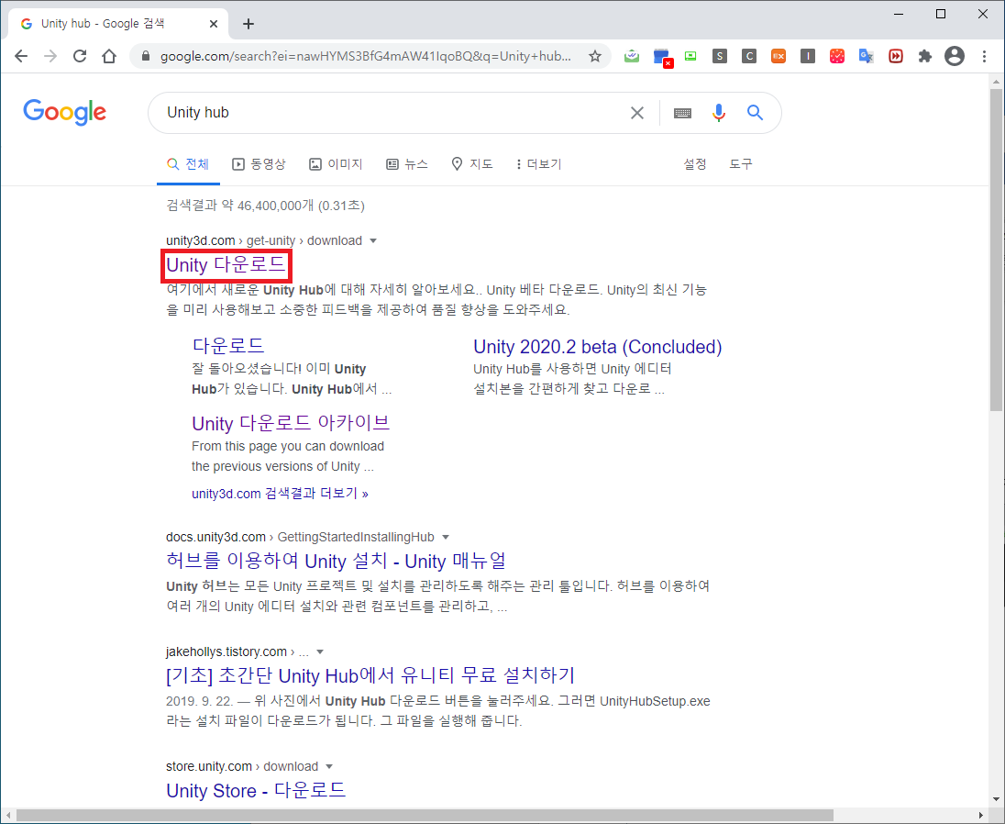

위의 그림처럼 유니티 허브를 검색하신 후 다운로드 페이지에 접속하셔서 유니티 다운로드 버튼을 통해 다운로드 해주시면 됩니다.

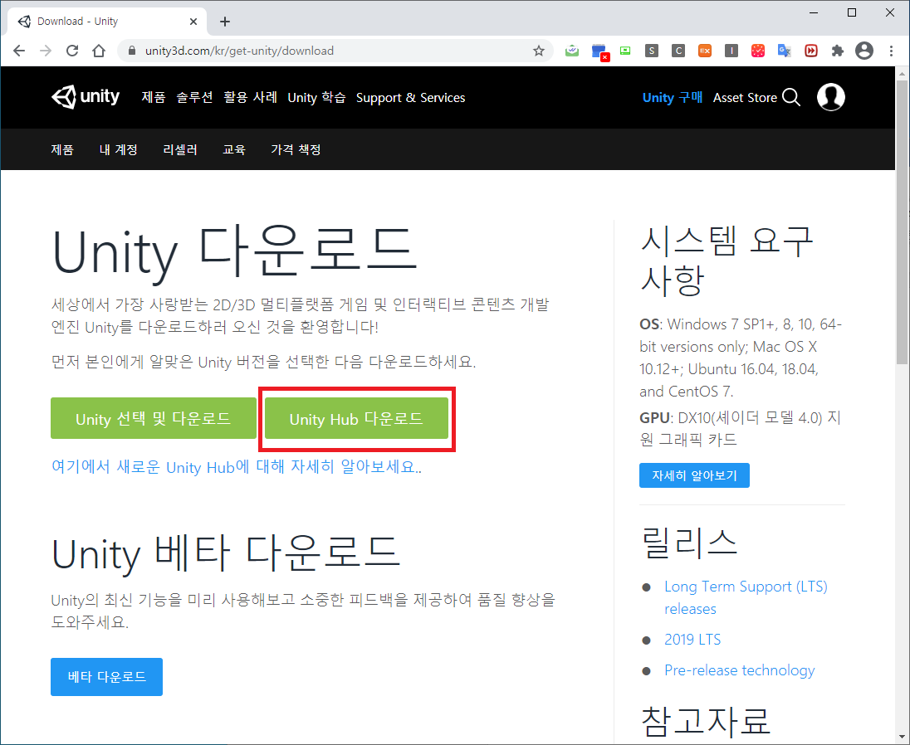

다운로드한 파일을 실행시키면 아래와 같은 설치 안내가 나올 텐데 따라서 설치해주시면 됩니다.

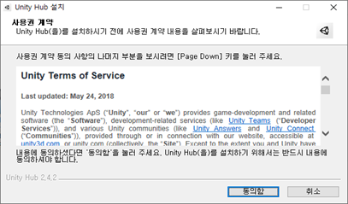

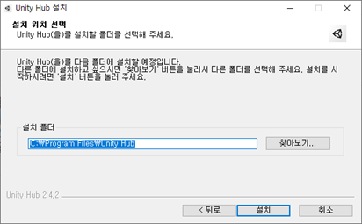

위의 화면은 설치 경로를 정하는 것인데 신경 쓰지 않으셔도 됩니다.

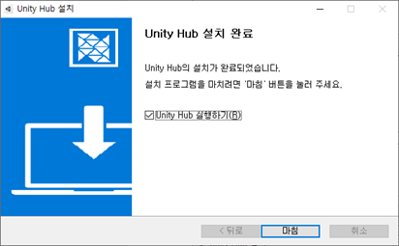

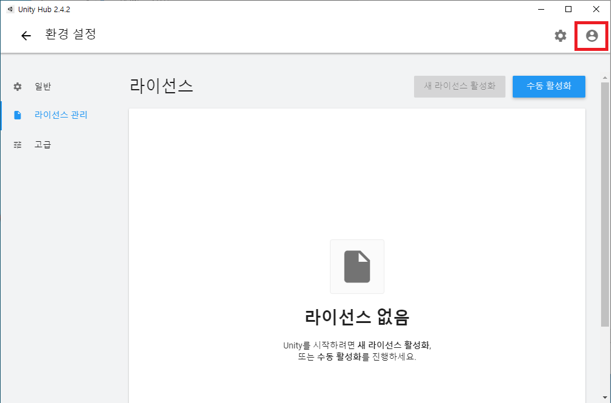

설치가 끝나고 유니티 허브를 실행시키시면 이런 화면이 보이실 텐데 우측 상단의 아이콘을 눌러서 로그인하여 라이선스를 활성화해주도록 합시다.

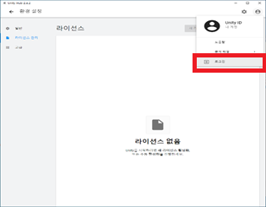

우측 상단을 누르시면 이런 창이 열리는데 밑에 로그인을 눌러서 진행해줍니다.

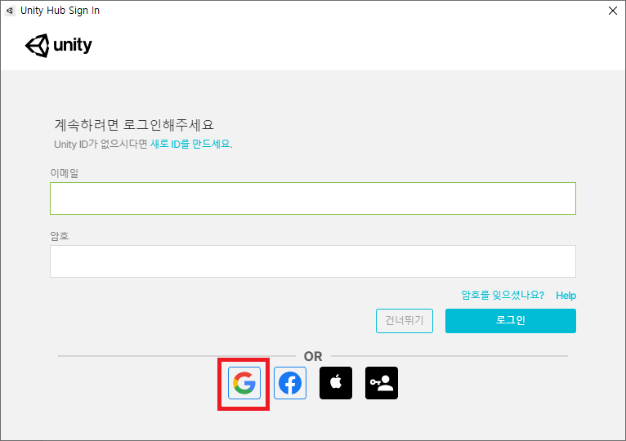

로그인 과정인데 보통은 구글 계정으로 로그인을 많이 합니다. 여기서는 구글 계정으로 로그인하겠습니다.

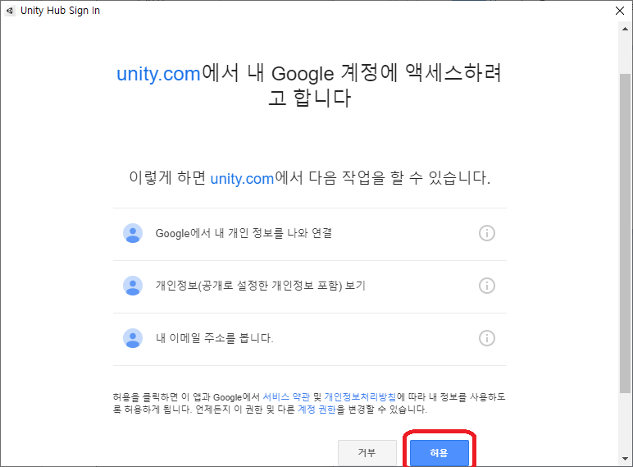

허용을 눌러서 진행합니다.

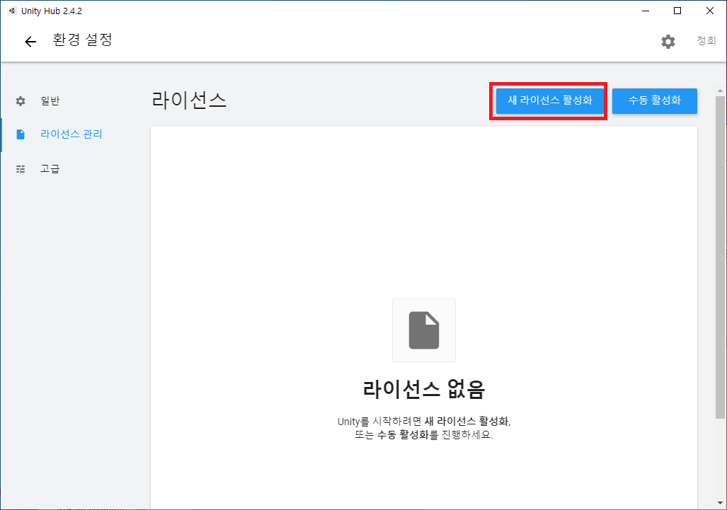

로그인을 하셨다면 이제 라이선스를 활성화할 차례입니다. 우측 상단의 새 라이선스 활성화 버튼을 눌러줍니다.

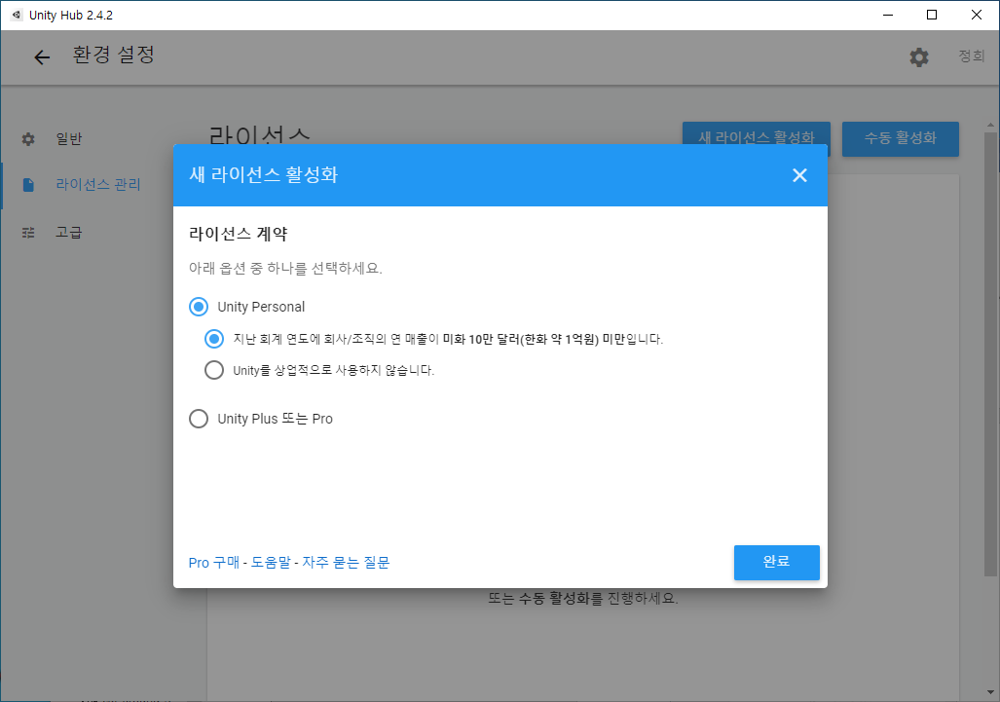

완료 버튼을 누르시고 조금 기다리시면 됩니다.

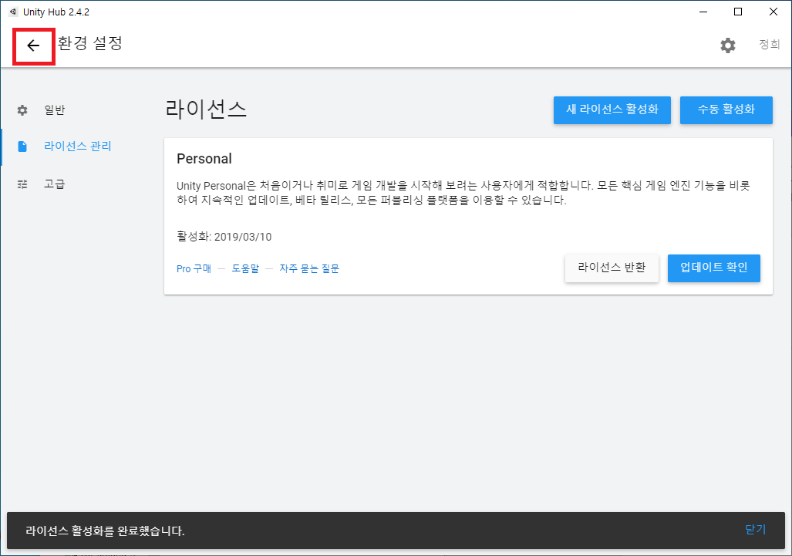

이제 라이선스가 활성화되었으니 좌측 상단의 화살표를 눌러 유니티를 설치합니다.

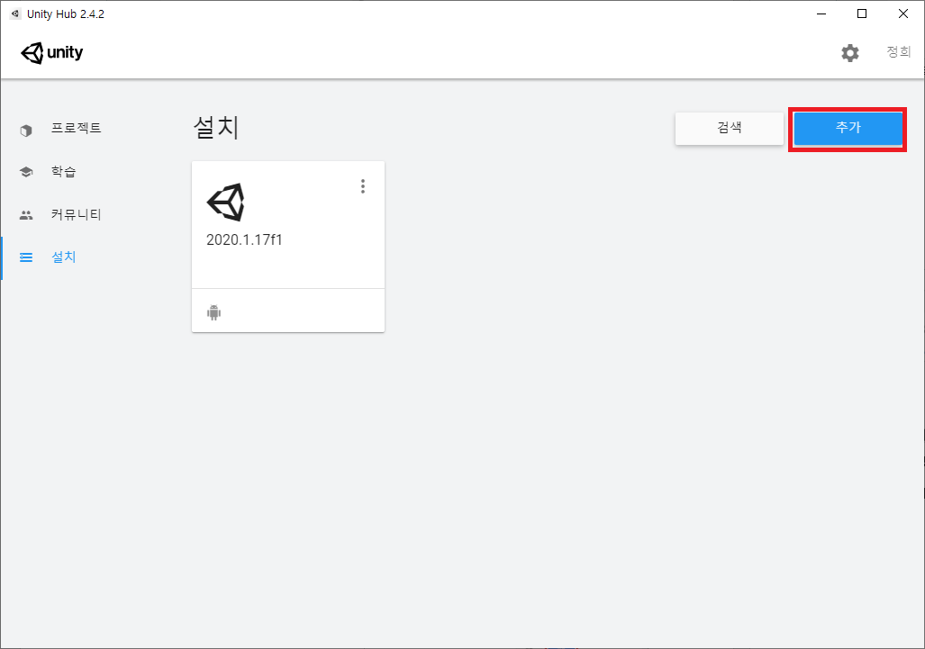

우측 상단의 추가 버튼을 눌러서 유니티를 설치합니다.

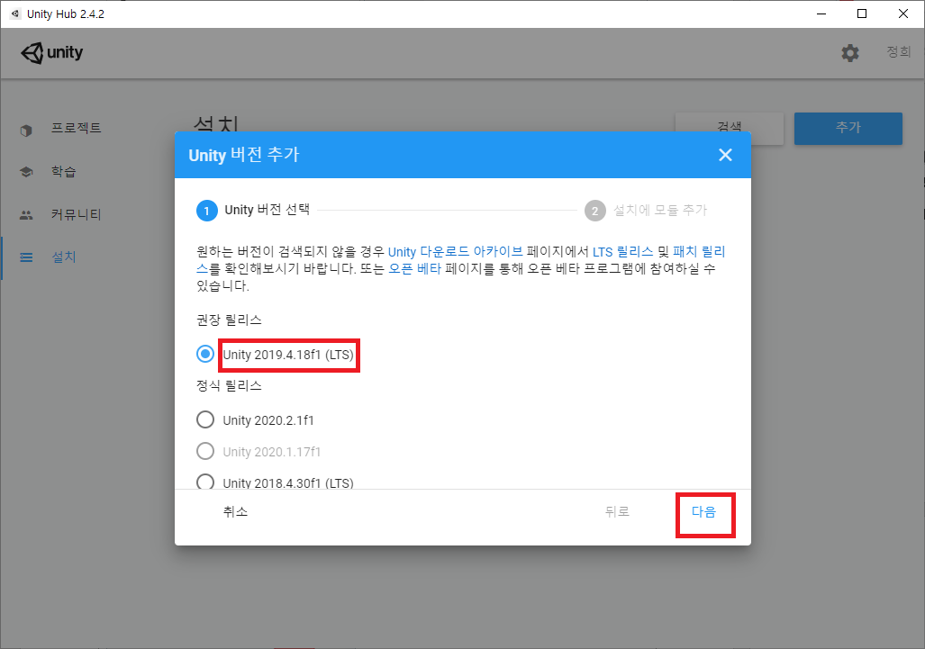

반드시 유니티 버전 **2019.4.18f1**을 다운 받아주세요. 버전이 다르면 제대로 작동하지 않을 수도 있습니다. 다운 받을 때 4. 뒤의 18f1 부분은 달라도 괜찮습니다.

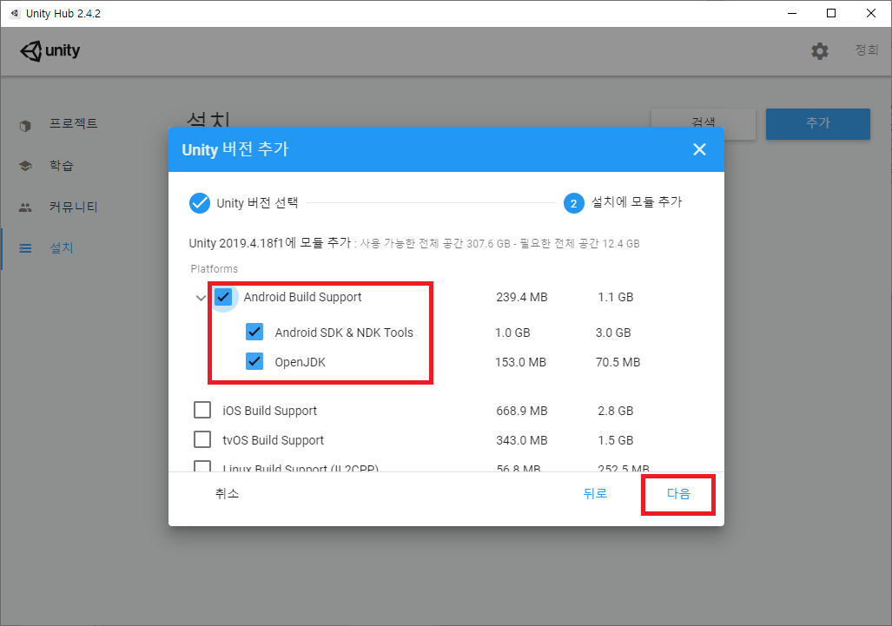

Android Build Support 옆의 화살표를 눌러서 아래의 2개 항목(**Android SDK & NDK Tools 및 OpenJDK**)가 체크되어 있는지 반드시 확인해주세요.

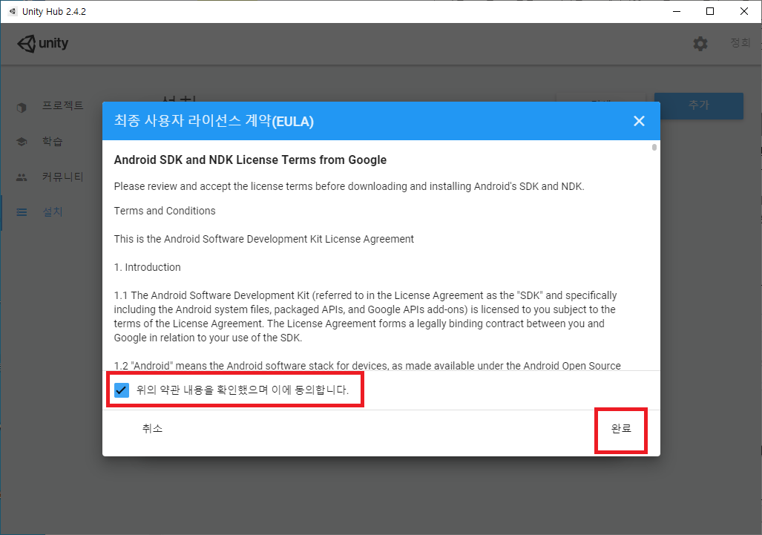

완료 버튼을 누르면 설치가 진행됩니다.

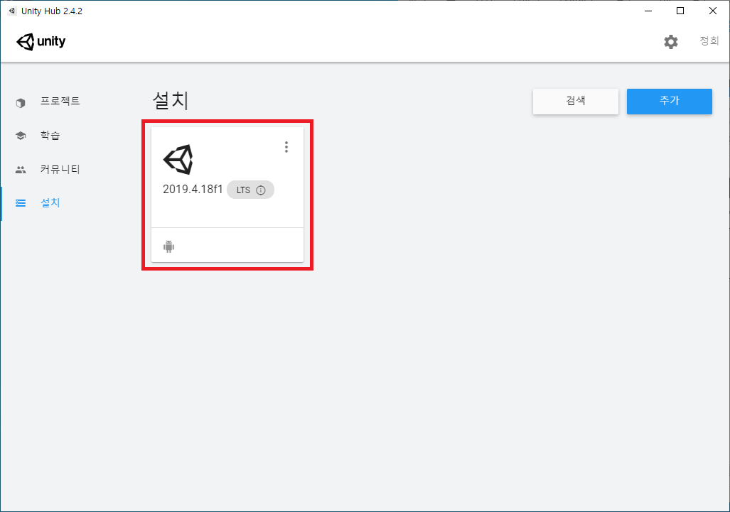

위의 화면처럼 나오면 설치가 끝났습니다.

## **유니티 실행하기**

앞으로는 유니티를 실행할 때 유니티 허브를 켜서 실행해주시길 바랍니다. 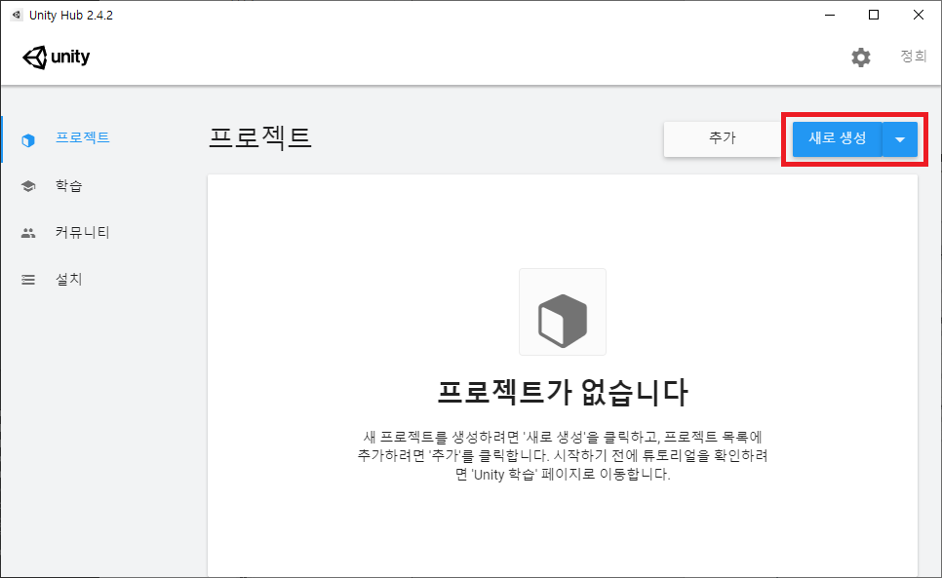

이제 프로젝트를 생성하겠습니다. 우측 상단의 새로 생성을 눌러줍니다.

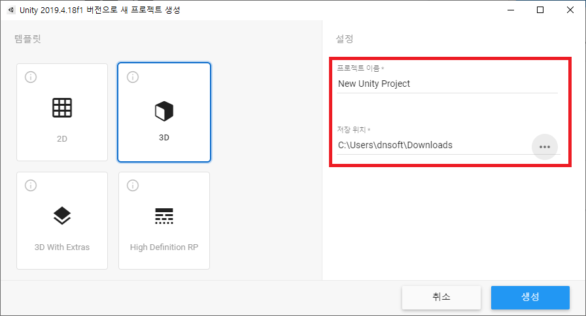

생성을 누르시면 이런 화면이 나오실텐데 위는 프로젝트 이름이고 아래는 저장 위치입니다.

생성을 눌러서 프로젝트를 생성합니다.

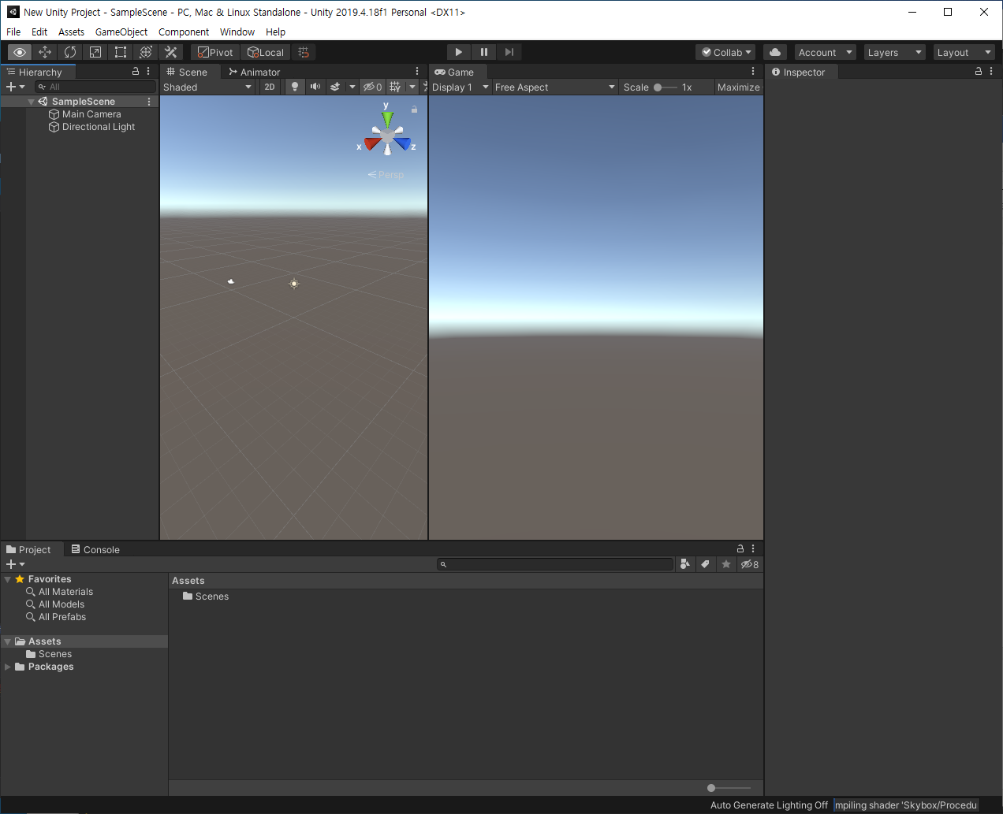

프로젝트가 생성되었습니다.

## **유니티 설정**

우선 Nreal을 사용하기 위한 설정을 먼저 하겠습니다.

Nreal SDK 파일은 다운로드를 받아도 됩니다.

<https://developer.nreal.ai/download>

링크를 클릭하여 다운로드 페이지로 이동합니다.

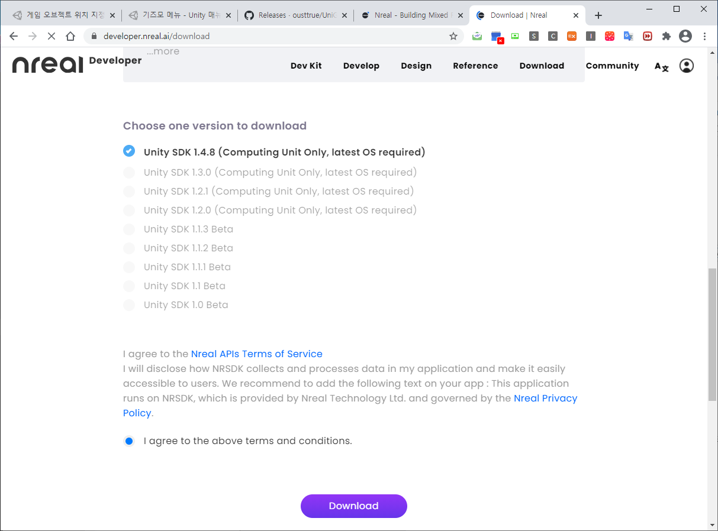

버전은 1.4.8 버전을 다운로드 해주시면 됩니다. 만약 다운로드가 안 되시면 로그인이 필요합니다.

우측 상단의 사람 모양의 아이콘을 눌러서 회원가입을 하시고 로그인 하시면 됩니다.

아까 만들었던 유니티 프로젝트에서 임포트를 진행하겠습니다. 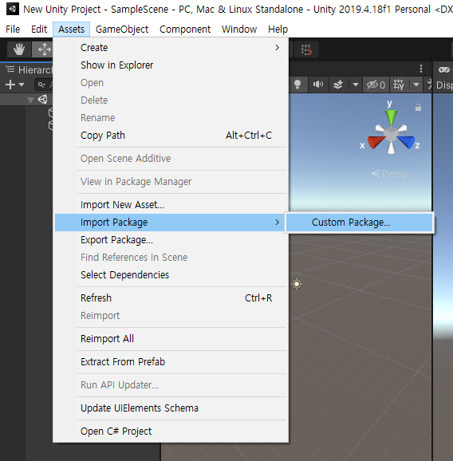

프로젝트 위의 Asset -> Import Package -> Custom Package를 눌러줍니다.

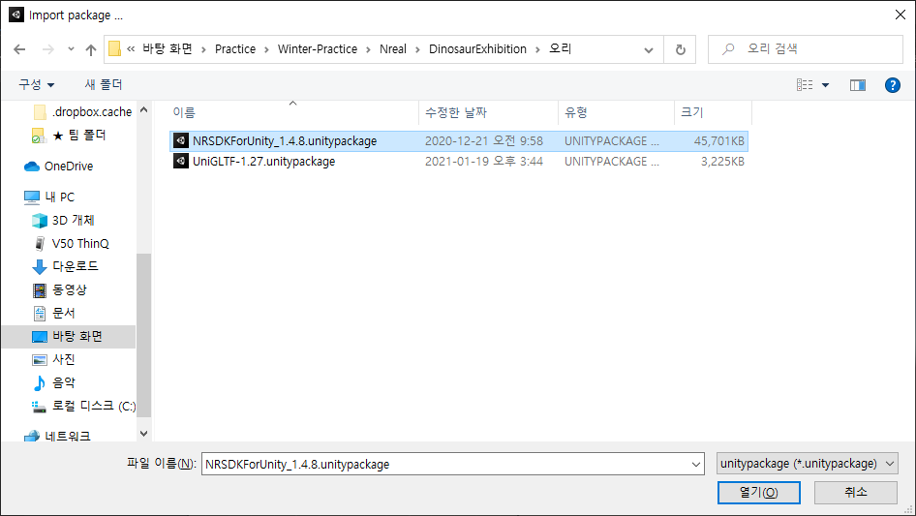

그리고 다운 받으셨던 NRSDK 파일을 눌러줍니다.

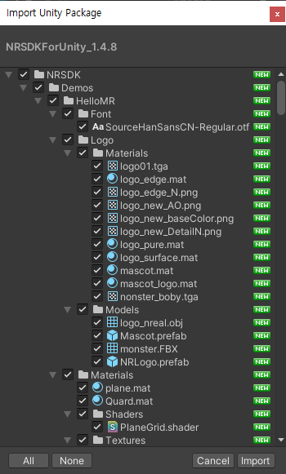그리고 잠시 기다리면 왼쪽과 같은 창이 뜨는데

우측 하단의 Import를 눌러서 임포트를 합니다.

임포트가 끝나셨다면 프로젝트 위의 File -> Build Setting 을 눌러줍니다.

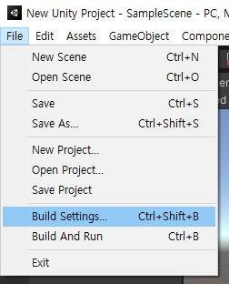

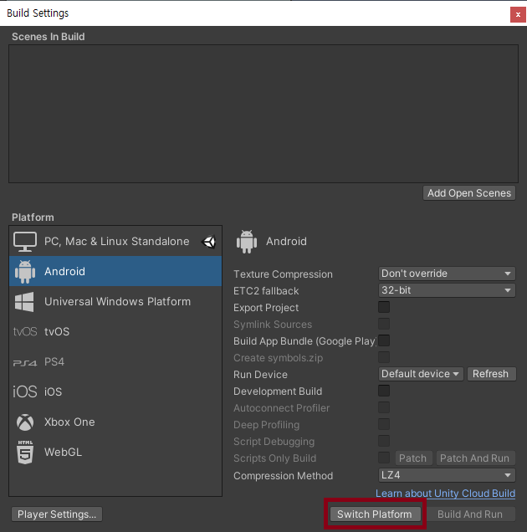

안드로이드를 선택하신 후 우측 하단의 Switch Platform을 눌러줍니다.

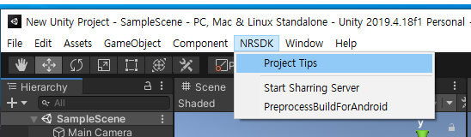

안드로이드까지 빌드가 바뀌셨다면 프로젝트 위의 NRSDK 라는 탭이 추가가 되었을 텐데요.

NRSDK -> Project Tips를 누른 후

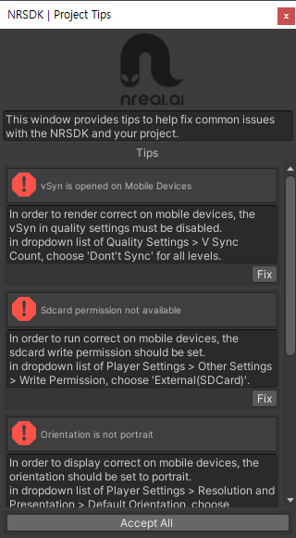

왼쪽과 같은 창이 뜨면 밑에 Accept All을 눌러줍니다.

그 뒤에 마지막으로 세팅 하나만 확인해주시면 됩니다. 프로젝트 위의 File -> Build Setting 을 눌러줍니다.

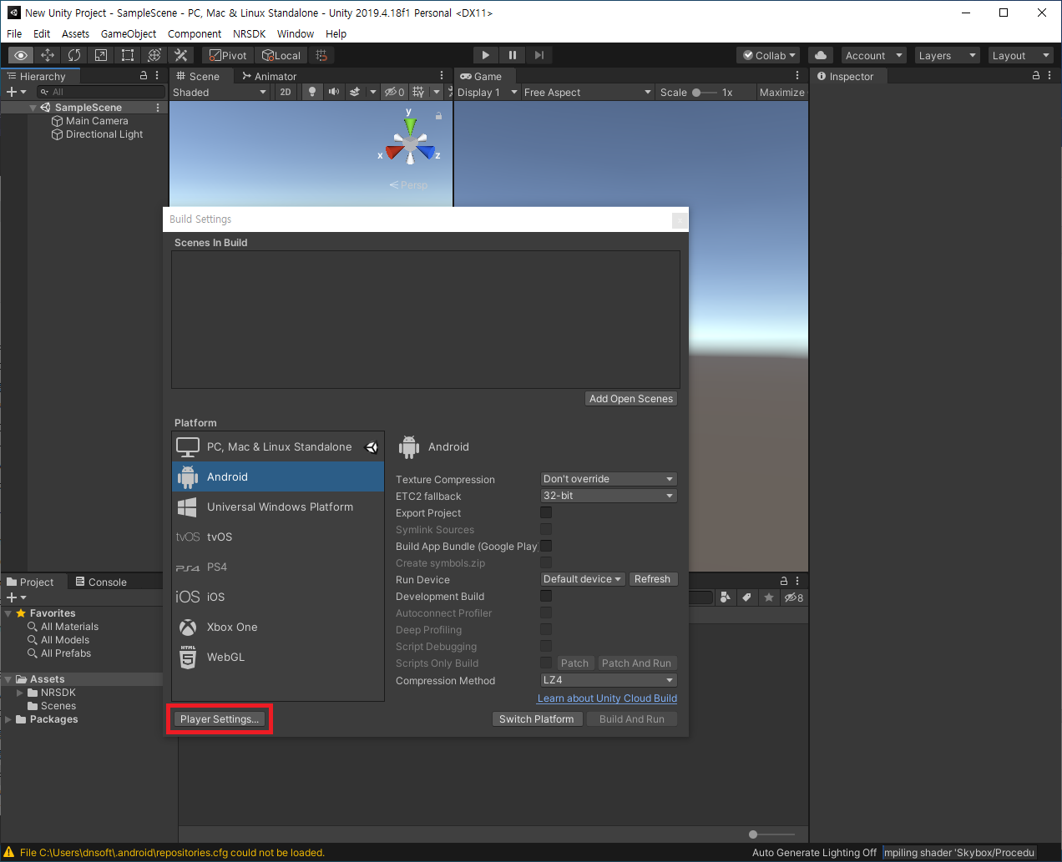

좌측 하단의 Player Setting을 눌러줍니다.

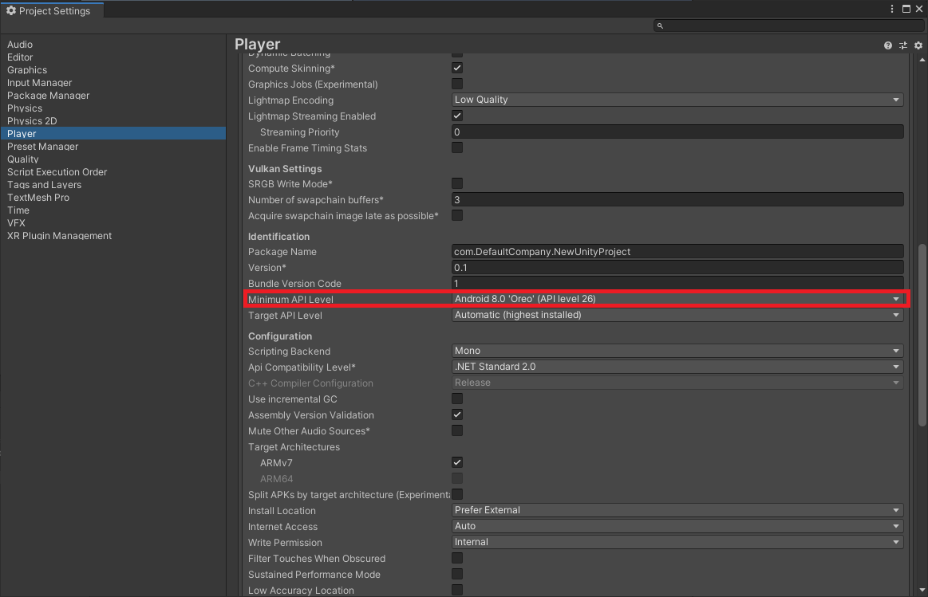

Minimum API Level 을 선택하셔서 8.0 이상으로 선택해주시면 설정이 완료되었습니다.

## **파일 임포트하기**

Unity는 .fbx, .dae (Collada), .3ds, .dxf, .obj 파일을 읽을 수 있습니다. 이에 해당하는 파일들은 **드래그 앤 드롭**으로 넣어 주시거나 프로젝트 상단의 Asset -> Import New Asset을 통해 넣어주시면 됩니다.

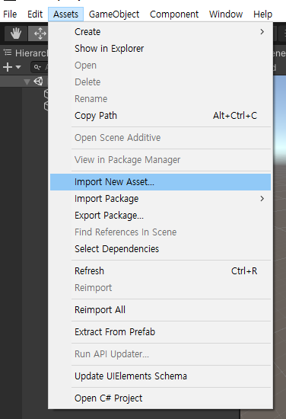Import New Asset을 눌러서 임포트

간혹 텍스쳐가 비어 있는 경우가 있습니다.

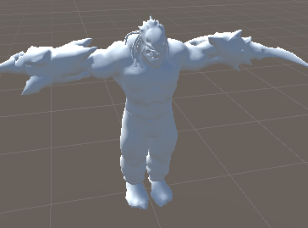

그럴 때 임포트한 모델을 클릭하신 후



인스펙터 창을 보시면

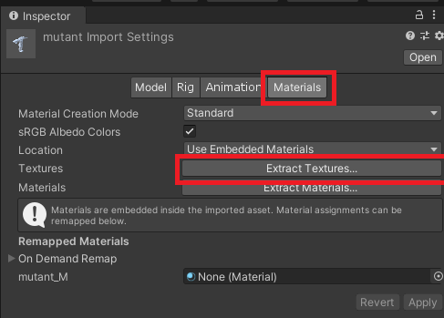

Materials 탭을 누르시고 아래쪽에 Extract Textures를 눌러주시면 텍스쳐가 나옵니다.

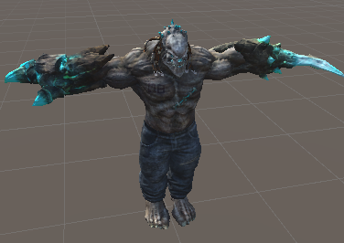

텍스쳐가 입혀진 모습

## **GLB 파일 임포트하기**

Unity는 기본적으로 glb파일을 취급하지 않습니다. 하지만 다른 에셋을 통하여 임포트가 가능합니다. Glb파일을 임포트하기 위한 에셋을 임포트 해보겠습니다.

<https://github.com/ousttrue/UniGLTF/releases>

먼저 위의 링크로 이동하여 에셋을 다운로드 합니다.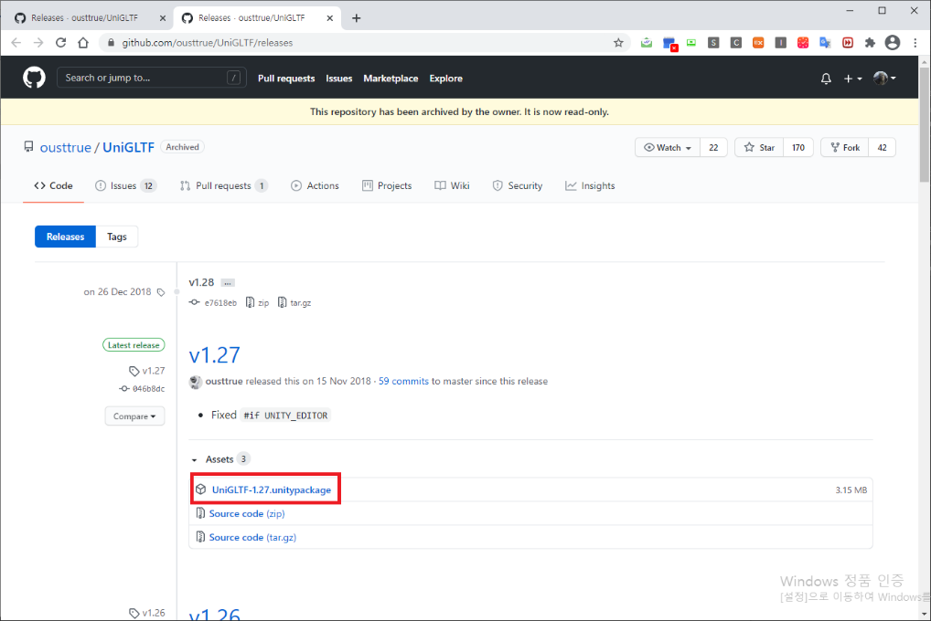

다운로드 받은 파일을 유니티에 임포트합니다. 임포트 하는 방법은 위에서 다루었으니 생략하겠습니다.

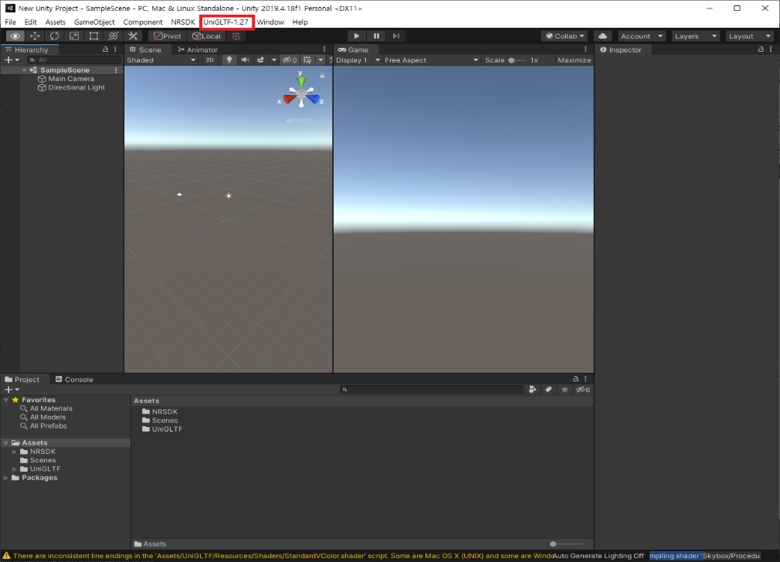

임포트를 하셨다면 프로젝트 창의 위에 새로운 메뉴(UniGLTF-1.27)가 생긴 것을 확인하실 수 있습니다.

그럼 이제 glb 파일을 임포트 해보도록 하겠습니다. 새로 생긴 메뉴를 눌러서 Import를 눌러주세요.

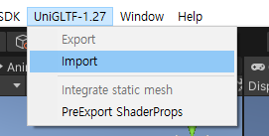

그러면 파일 탐색기 창이 열릴 텐데 임포트하고자 하는 파일을 선택해줍니다.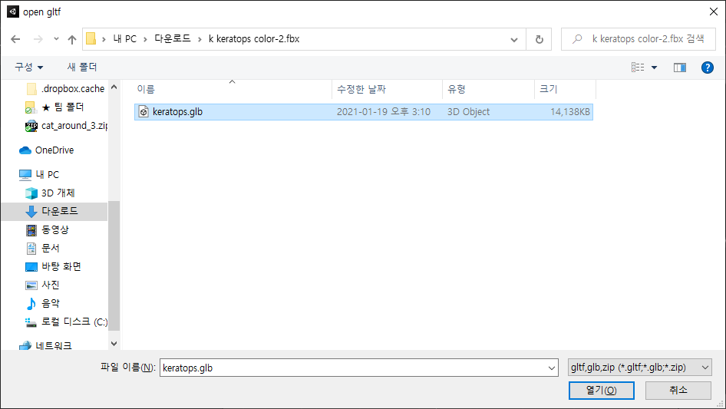.

그러면 다시 파일 탐색기 창이 하나 열릴 텐데 이 창은 어디에 저장하는지 물어보는 창입니다.

적당히 선택해서 저장을 눌러 주시면 임포트가 진행됩니다.

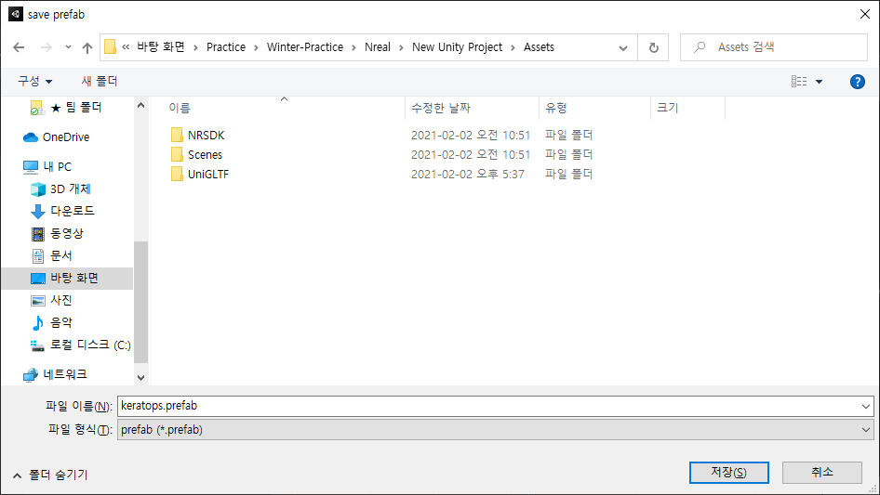

위에서 저장하신 위치에 파일이 추가된 것을 확인하실 수 있습니다.

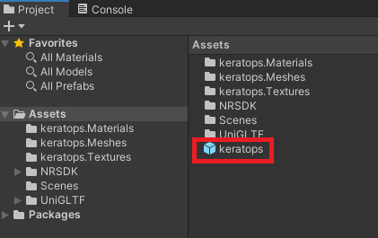

간혹, 몇몇 파일들은 텍스쳐가 없는 것처럼 보일 수도 있습니다.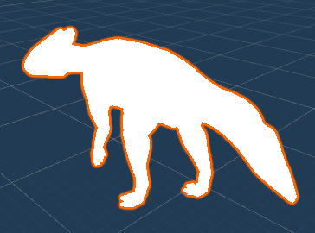

그럴 때는 수동으로 텍스쳐를 넣어 주셔야 합니다. 다른 폴더들이 생성이 되어 있을 텐데 (파일이름).Textur라고 적혀 있는 폴더에 텍스쳐가 있습니다.

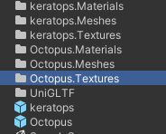

파일에 따라 텍스쳐가 여러장이 있을 수도 있습니다.

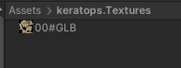 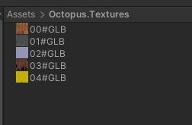

Hierarchy 창에서 가장 안 쪽에 있는 오브젝트를 눌러주시면

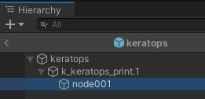

밑의 그림처럼 인스펙터 창에 빨간 박스 부분이 비어 있는 걸 확인할 수 있습니다.

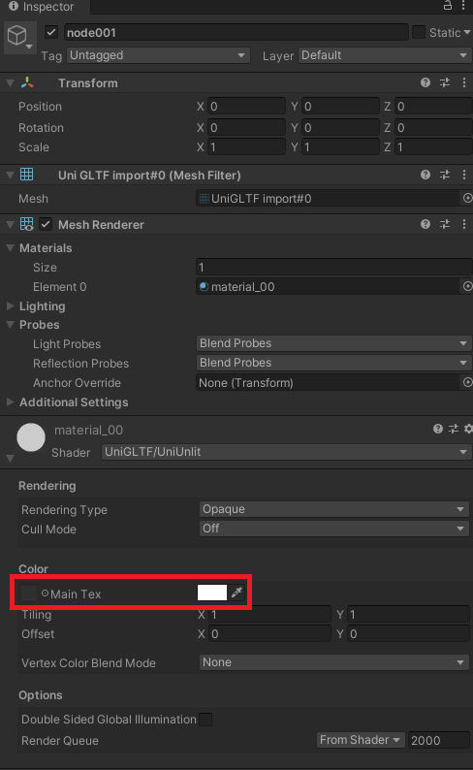

텍스쳐가 여러 장이라면 가장 위의 텍스쳐 파일을 위에 빨간 박스 안으로 드래그 & 드롭으로 넣어 주시면 됩니다.

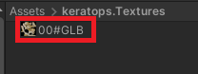 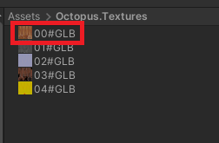

위의 파일들을 드래그해서

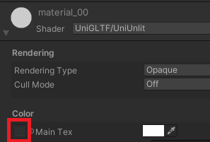

인스펙터 창의 위의 박스에 넣어 주시면 됩니다.

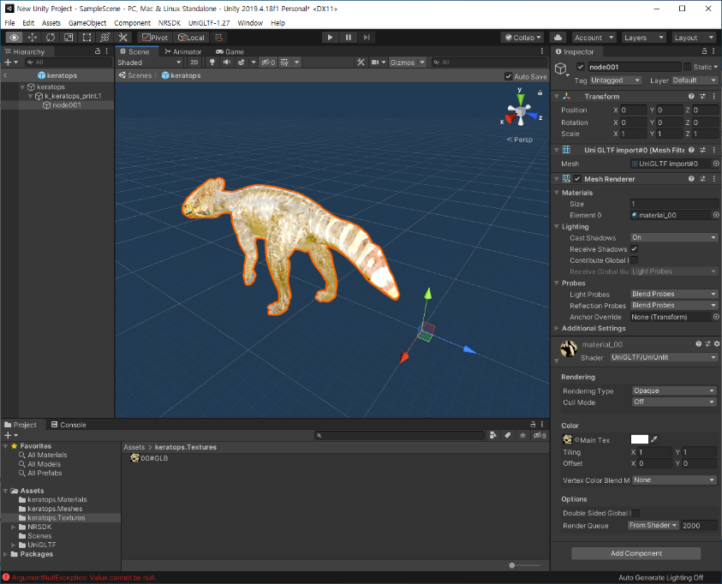 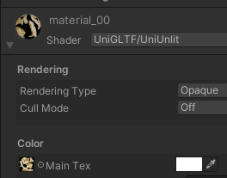

텍스쳐가 정상적으로 잘 들어갔습니다.

## **이미지마커 만들기**

먼저 이미지를 인식하기 위해 이미지 마커를 만들어보도록 하겠습니다.

만들고 싶은 이미지를 선택한 후 우클릭 Create->NRSDK->TrackingImageDataBase를 눌러줍니다. 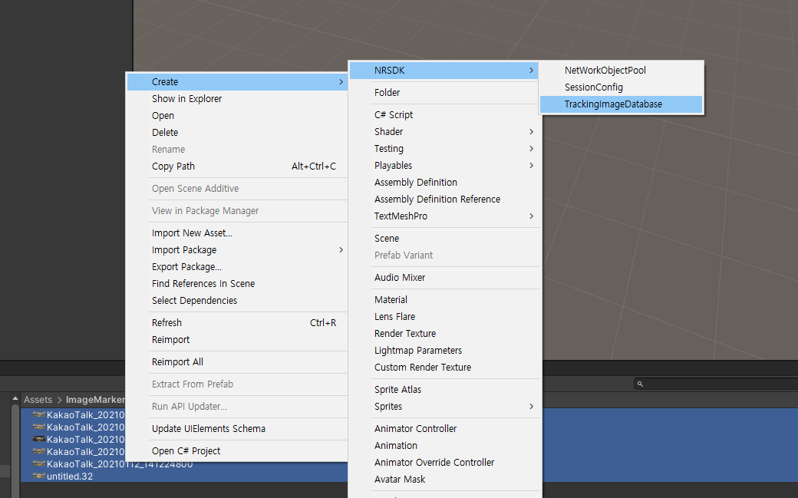

TrackingImageDatabase라는 파일이 생성될 것입니다.

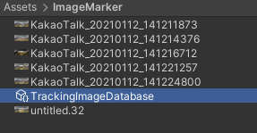

눌러 보시면 이런 창이 뜰 텐데 빨간 박스는 점수인데 이 점수가 높을수록 인식이 잘 됩니다. 65점 이상의 이미지를 사용하기를 권장합니다. 이 순서는 모델 교체할 때 사용합니다.

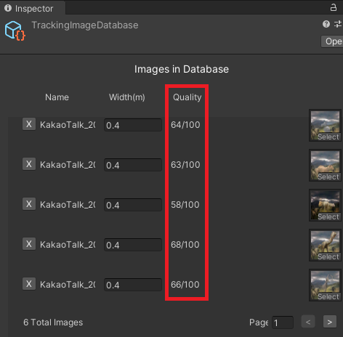

이제 앞에서 만든 파일을 경로 Asset->NRSDK에 있는NRKernalSessionConfig 파일에 넣어야 합니다. 다음과 같은 경로에 있는 NRKernalSessionConfig 파일을 눌러줍니다.

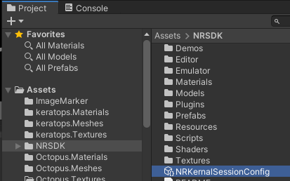

그러면 인스펙터 창에 이런 화면이 뜰텐데 여기서 Tracking Image Database를 바꿔야 합니다.

빨간 박스의 아이콘을 눌러 주시면

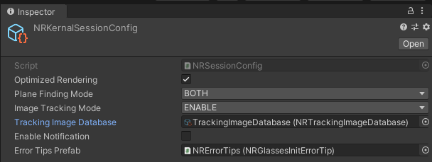

이런 화면이 나오는데 아까 만드신 파일을 더블 클릭해서 넣어 주시면 됩니다.

이렇게 넣어 주시면 이미지 인식을 위한 이미지 마커 설정이 끝났습니다.

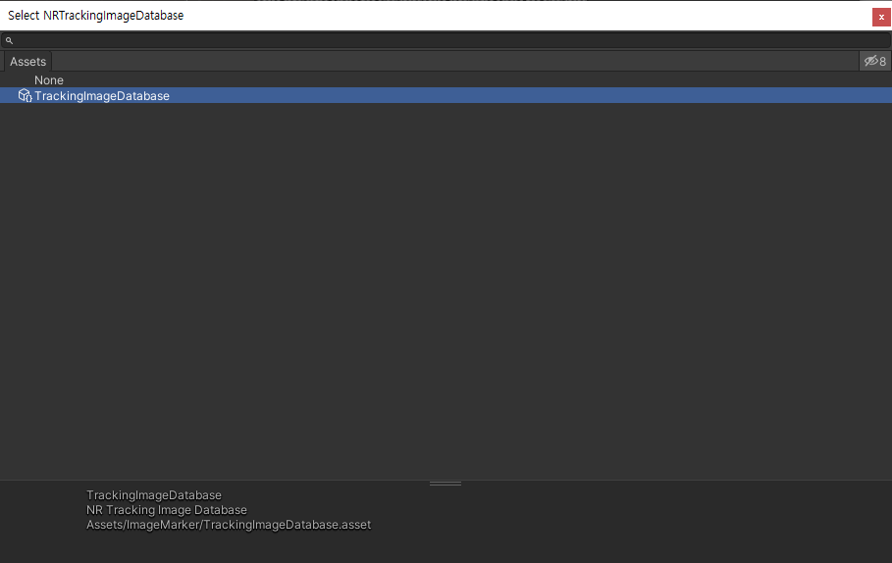

## **모델 교체하기**

이번에는 3D 모델을 교체해보겠습니다.

Asset->Prefab 폴더로 들어가 TrackingImageVisualizer를 더블 클릭하여 열어줍니다.

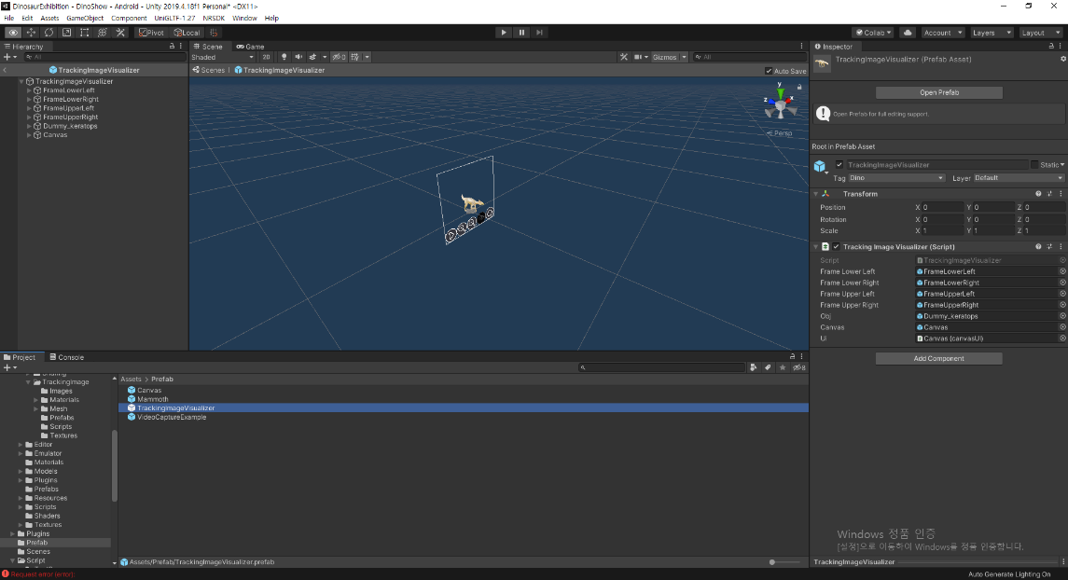

넣고자 하는 모델을 드래그해서 넣어줍니다. 드래그해서 넣으실 때 Hierarchy 창의 빈 공간으로 넣어 주시는게 가장 바람직합니다.

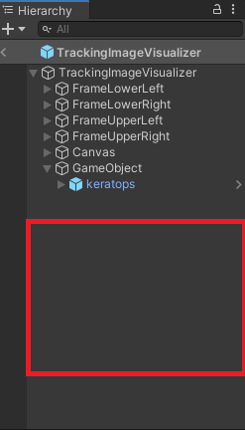

모델을 넣었다면 이제 모델의 크기와 위치를 조절해야 합니다. 유니티에서의 크기는 생각보다 훨씬 크기 때문에 미리 만들어져 있는 모델의 크기를 참고하시는 게 좋습니다.

**유니티에서 화면을 움직이실 때에는 휠을 눌러서 화면을 움직일 수 있고 휠을 돌려서 줌을 하실 수 있습니다. 오른쪽 버튼으로 화면을 회전시켜서 볼 수 있습니다.**

이제 크기를 적당히 조절해주시고 위치를 조절해줍니다. 인스펙터 창의 Scale 값을 바꿔서 조절이 가능합니다. 바꾸실 때 X Y Z 세 개의 값을 동일하게 맞추셔야 비율이 유지됩니다. 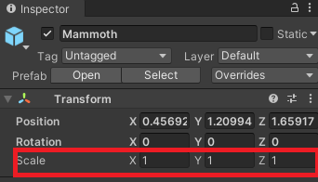값을 임의로 적당히 바꿔줍니다.

간혹 크기를 조절하시다보면 오브젝트가 사라질 때가 있는데 Hierarchy 창에서 모델을 더블클릭하면 모델의 위치로 이동할 수 있습니다.

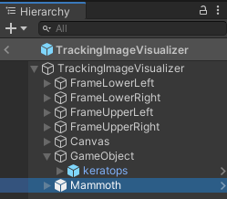왼쪽의 모델을 더블클릭하면 이동할 수 있습니다.

크기를 조절하셨다면Hierarchy 창에서 모델을 더블 클릭해서 모델에게 이동합시다.

그리고 빈 공간에 우클릭->Create Empty를 눌러서 빈 오브젝트를 만들어줍니다. 빈 오브젝트의 이름은 GameObject입니다. GameObject가 이미 있다면 뒤에 (숫자)가 생깁니다. 이름은 바꾸셔도 상관이 없습니다. 그 후 모델을 드래그해서 GameObject 안에 넣어줍니다.

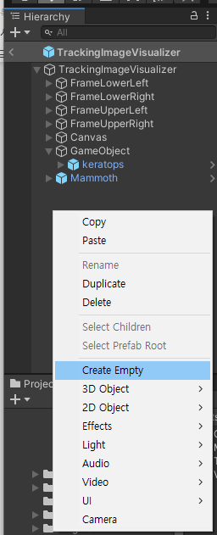

그러면 이렇게 밑으로 들어간 것을 확인하실 수 있습니다. 이제 모델은 GameObject의 자식이 되었습니다.



이제 위치를 중앙에 오도록 조절하겠습니다. 중앙에 딱 맞출 필요는 없지만 관리가 쉽도록 중앙으로 이동시켜 줍니다.

먼저 부모 오브젝트인 GameObject를 누르고 위치를 원점으로 돌려줍니다.

을 선택하고

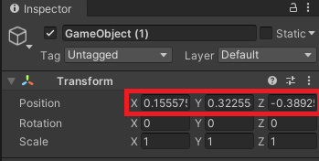를 0, 0, 0으로 바꿔줍니다.

위치를 조절할 때에는 화면의 오른쪽 위의 기즈모를 이용하시면 편합니다. 기즈모의 중앙 박스를 누르신 후 X, Y, Z를 이용하여 중앙에 위치하게 해줍니다.

**기즈모 중앙 박스를 누르지 않았을 때**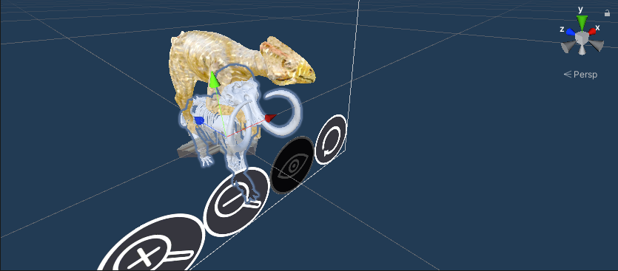

**기즈모 중앙 박스를 눌렀을 때**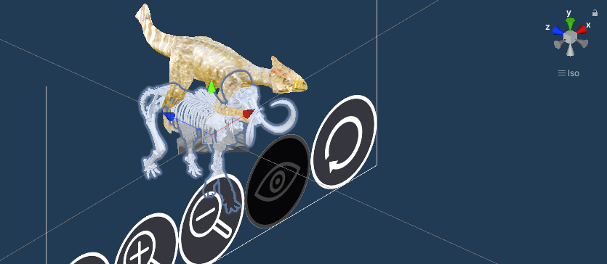

그 뒤에 Hierarchy창에서 TrackingImageVisualizer를 눌러서 인스펙터 창 가장 아래에 Obj 밑의 Size를 조절하면 아래에 리스트가 나올 것입니다. 새로 추가하실 때 Size 숫자를 바꿔서 빈 공간에 넣어주시면 됩니다.

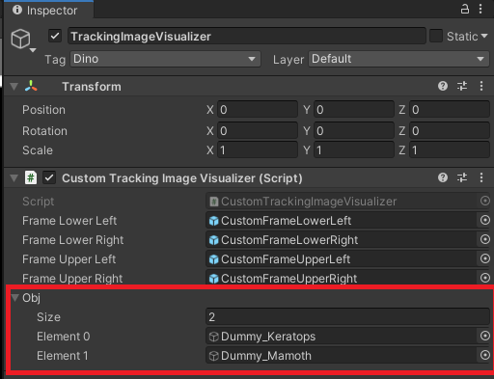 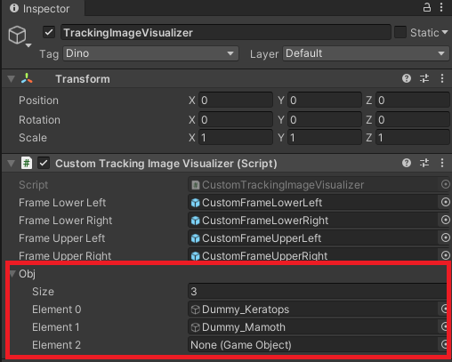

새롭게 Element 2 가 생긴 것을 확인하실 수 있습니다.

넣고자 하는 오브젝트를 드래그 해서 넣어 주시면 됩니다.

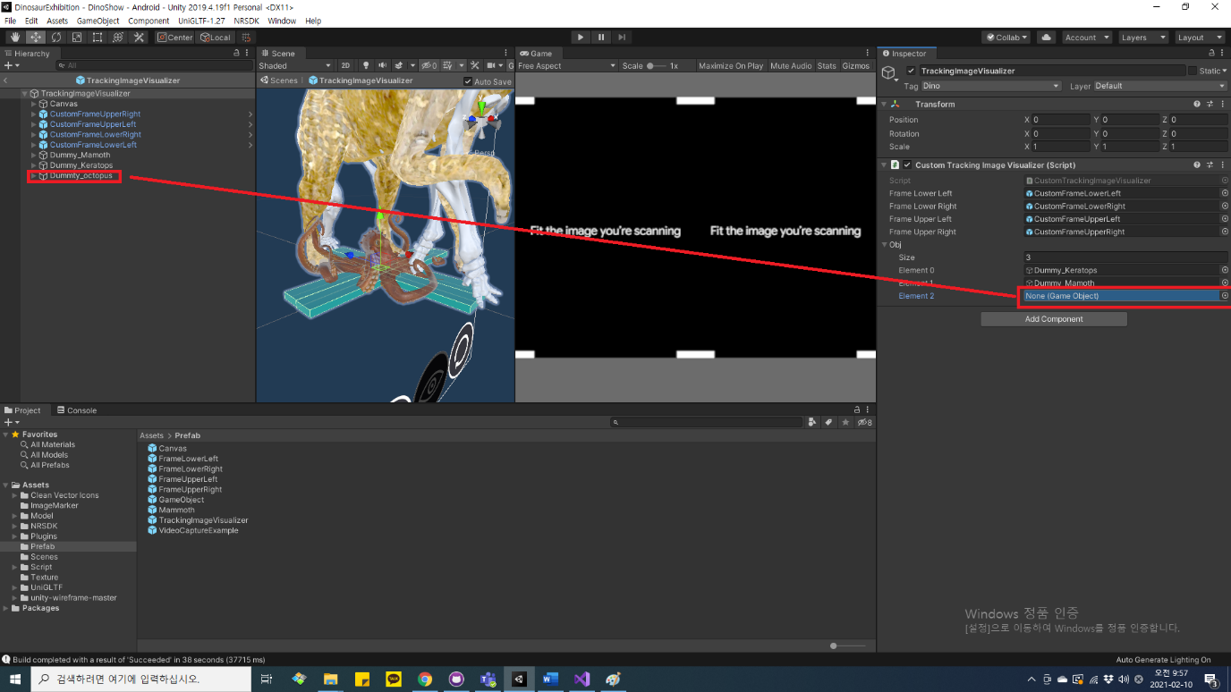

이 때 주의하실 점은 앞에서 만들었던 이미지 마커 순서와 일치시켜 주셔야 합니다.

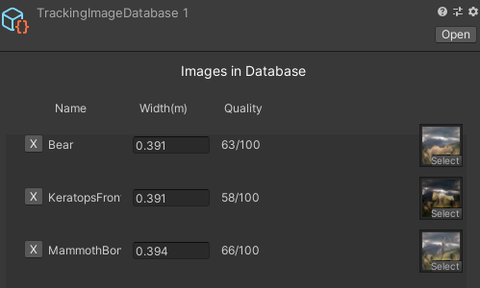 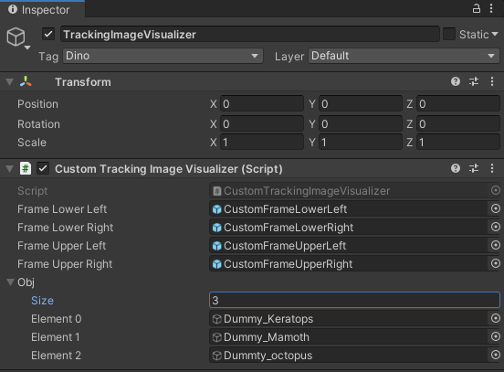

왼쪽의 Bear 이미지를 인식하면 오른쪽의 Element 0 오브젝트가 활성화됩니다.

가급적이면 이미지 마커 개수와 모델 개수를 동일하게 맞춰 주시길 바랍니다.

Obj안에 들어가 있지 않는 필요 없는 모델들은 삭제합니다.

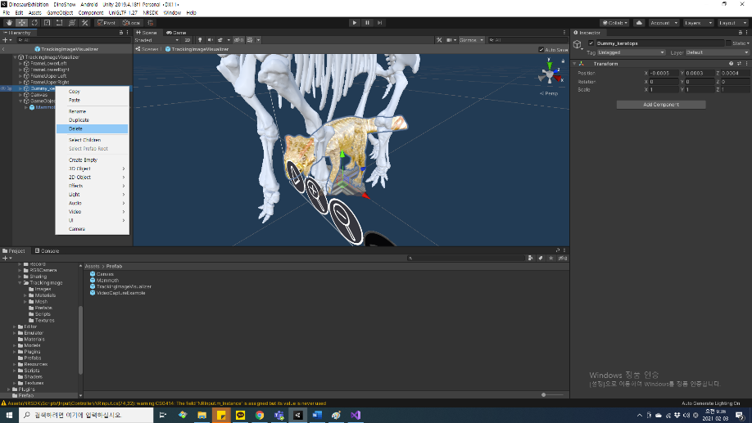

삭제가 싫으시다면 체크박스를 해제하시면 오브젝트가 비활성화 되어서 보이지 않습니다.

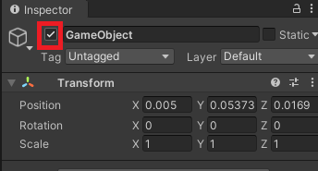

이제 교체가 완료되었습니다

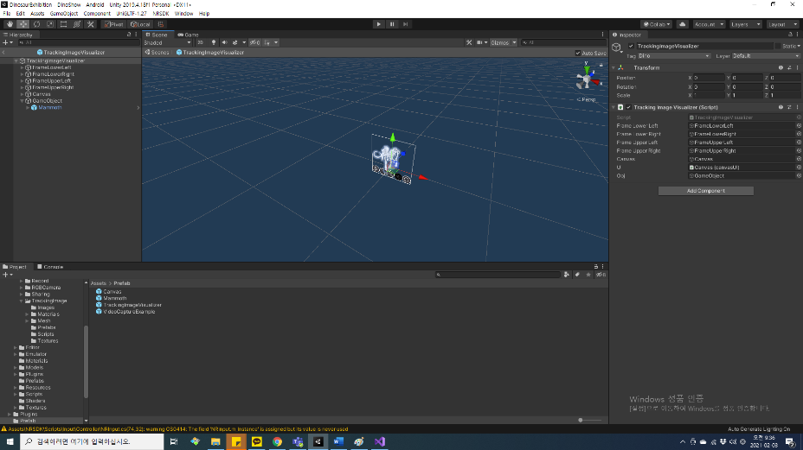

## **유니티 빌드하는 법**

이제 실행 파일을 만들어서 휴대폰에 넣어보겠습니다. 먼저 빌드할 Scene을 열겠습니다.

경로 Asset->Scenes 의 DinoShow를 눌러서 열어줍니다.



좌측 상단에서 File->Build Settings를 눌러 줍니다.

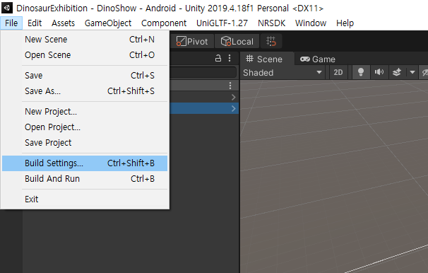

Add Open Scene을 눌러서 파란 박스처럼 활성화되어 있는 걸 확인 하신 후에 Build버튼을 눌러주시면 됩니다.

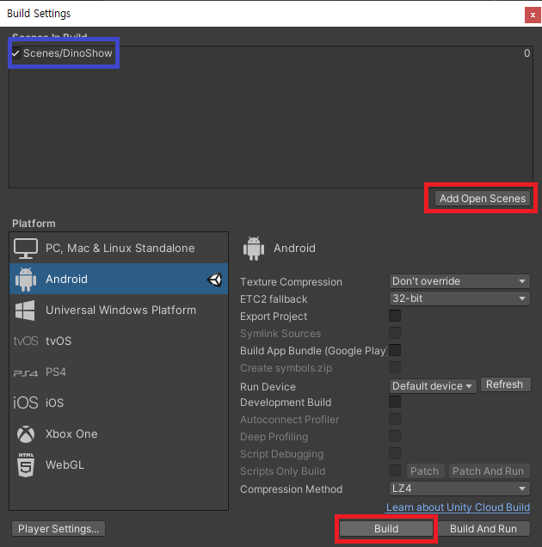

빌드한 APK 파일을 어디에 저장할 지 묻는 창입니다. 기본 값은 프로젝트 내부로 되어있습니다.

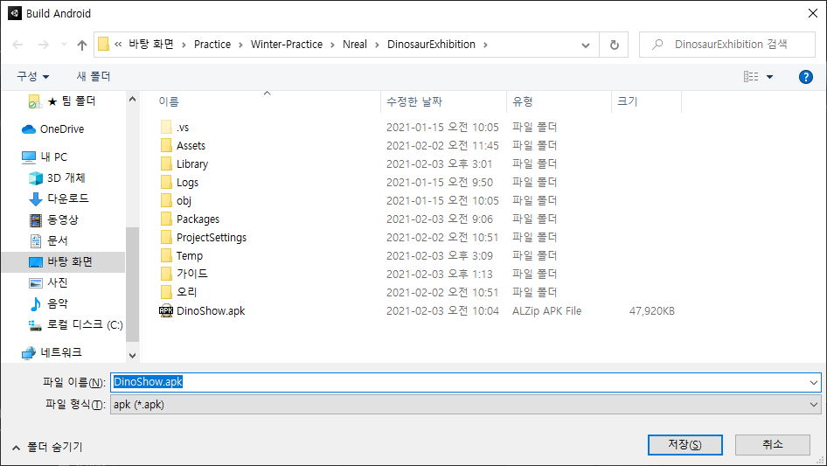

빌드된 파일은 .apk 파일로 프로젝트 폴더 내부에 있습니다.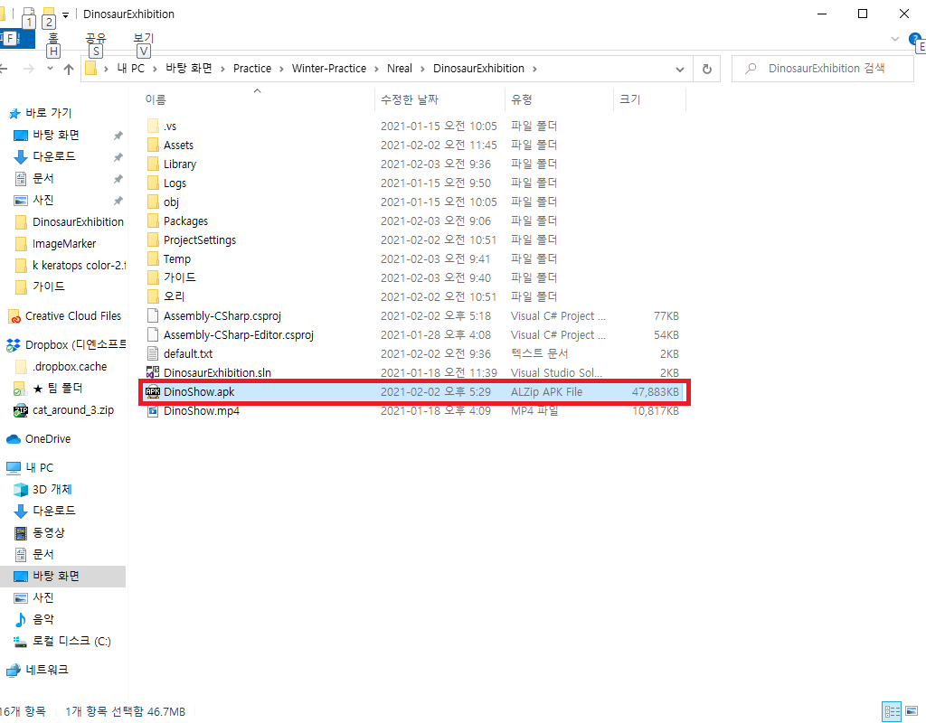

이 파일을 휴대폰을 연결해주시고 넣어주시고 휴대폰으로 설치해주시면 됩니다. 어디에 넣어도 상관없지만 저는 보통 휴대폰의 Download폴더에 집어넣습니다.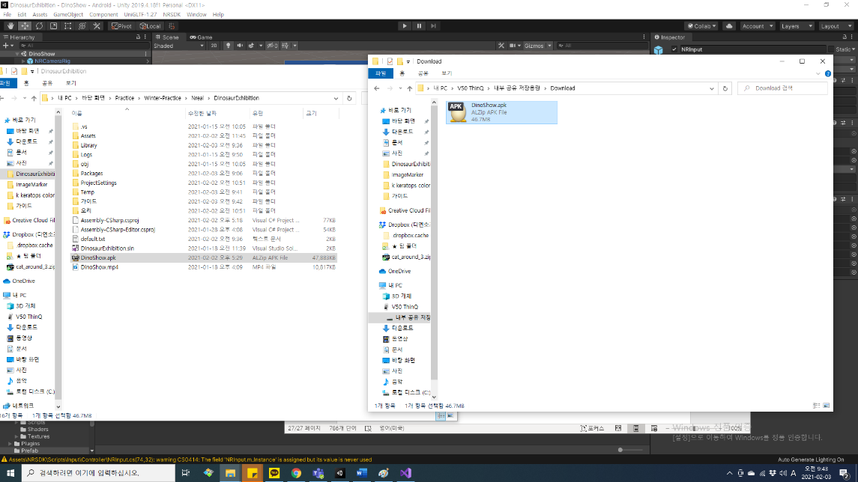

그리고 핸드폰에서 설치 후 실행 시켜주시면 됩니다.

## **변경 내용**

21.02.10 3D 모델 교체하기와 이미지 마커 만들기 내용 추가 및 변경

21.02.15 GLB 파일 이외에 파일 임포트 하기 추가